**企业端常见问答**

1. 登陆问题：

问题1：没有账号如何注册？

答：访问复工复产企业端平台，点击“登录”按钮，系统跳转到登录页面（或直接访问地址：<https://tyrz.gd.gov.cn/tif/sso/static/>），**点击“法人登录”，然后在出来的页面中找到点击“立即注册”**，如下图：

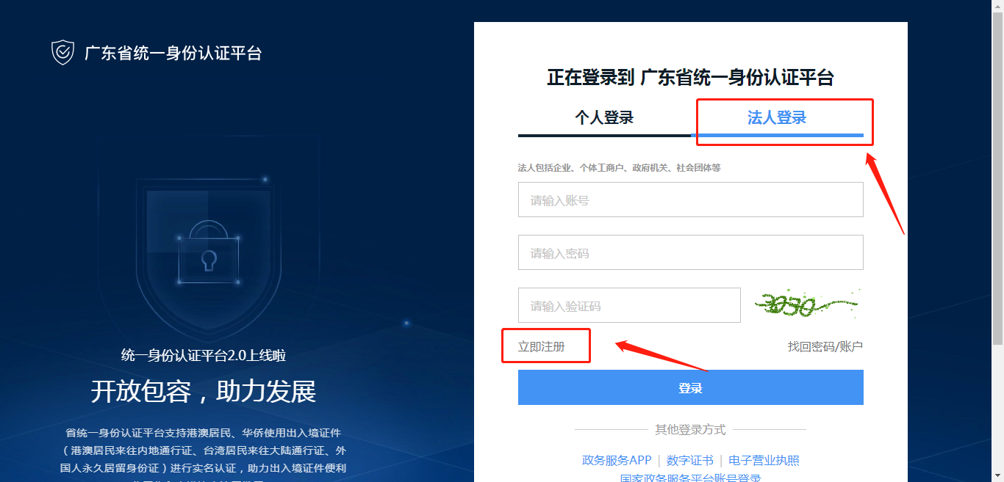

接下来，页面跳至法人注册页面，按要求填写相关信息（带*为必填项），**根据提示需要完成第1、2、3步骤**，直到提示注册完成，然后就可以使用已经注册好的法人账号信息登录复工复产平台了。

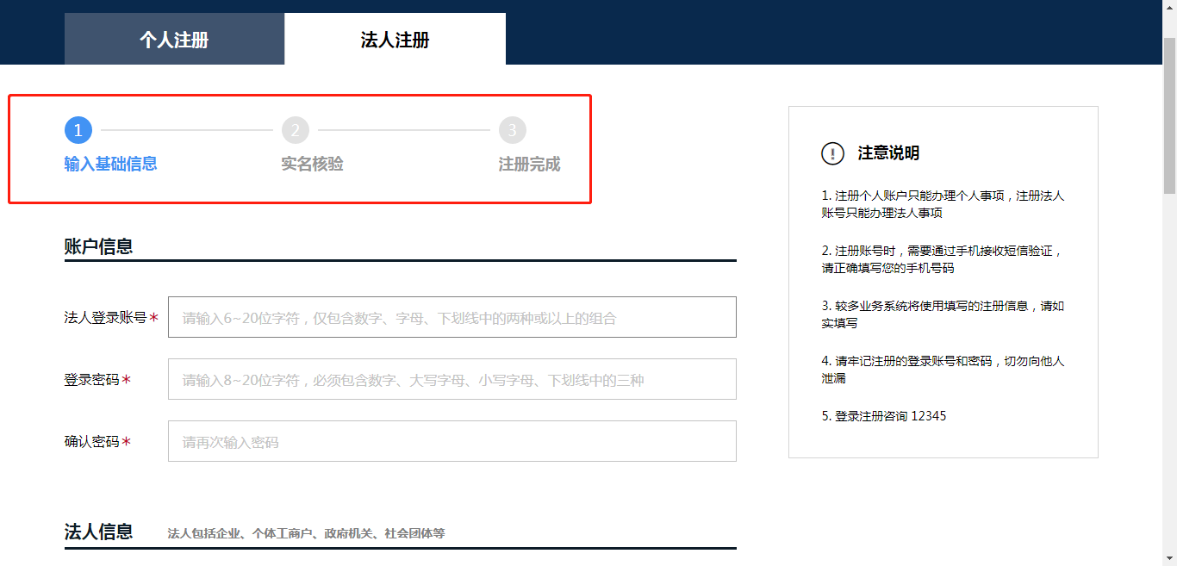

问题2：账号或密码忘记导致无法登陆系统;

答：拨打12345或在省统一认证平台找回账号密码，实在不行请企业重新以企业信息注册一个法人账号即可解决（重新注册提示账号已存在可以继续注册覆盖前账号信息）

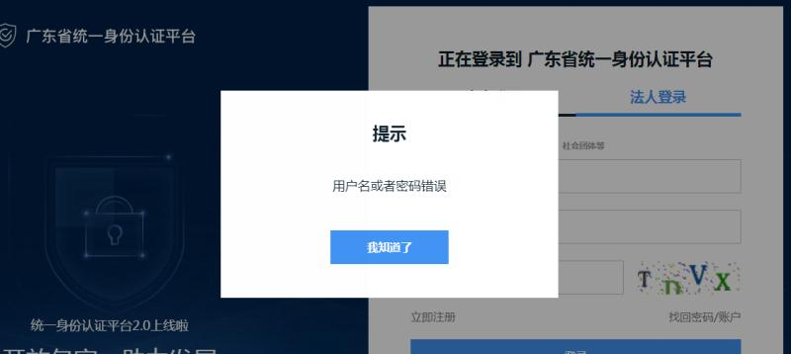

登陆时用户名或密码错误

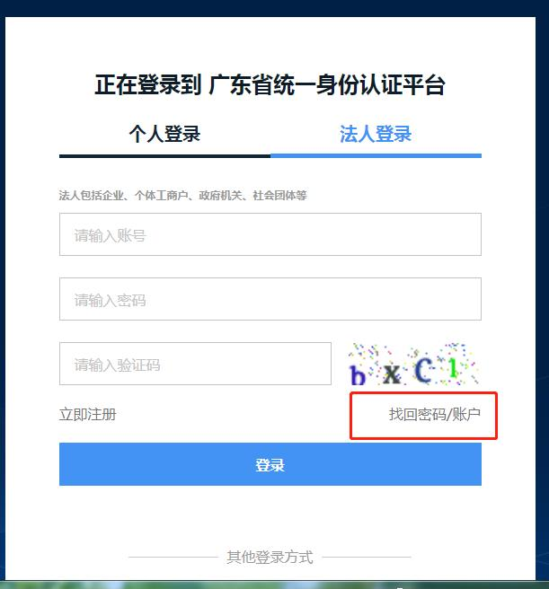

可支持直接在平台找回或拨打12345

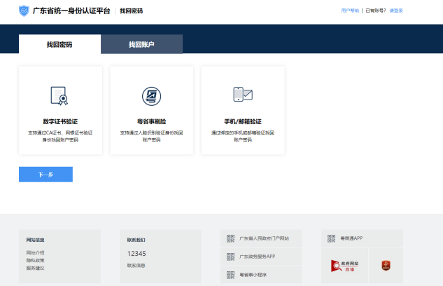 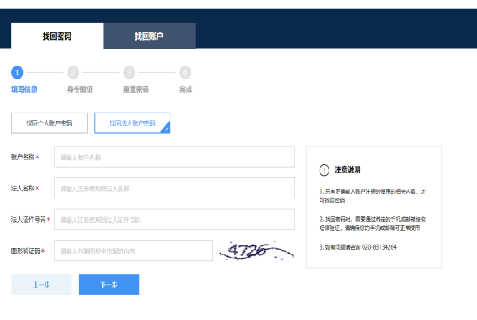

找回密码方式

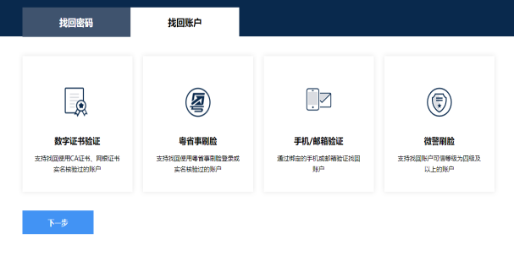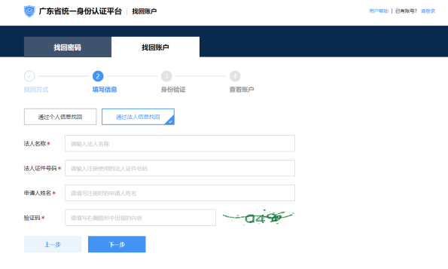

找回账号方式

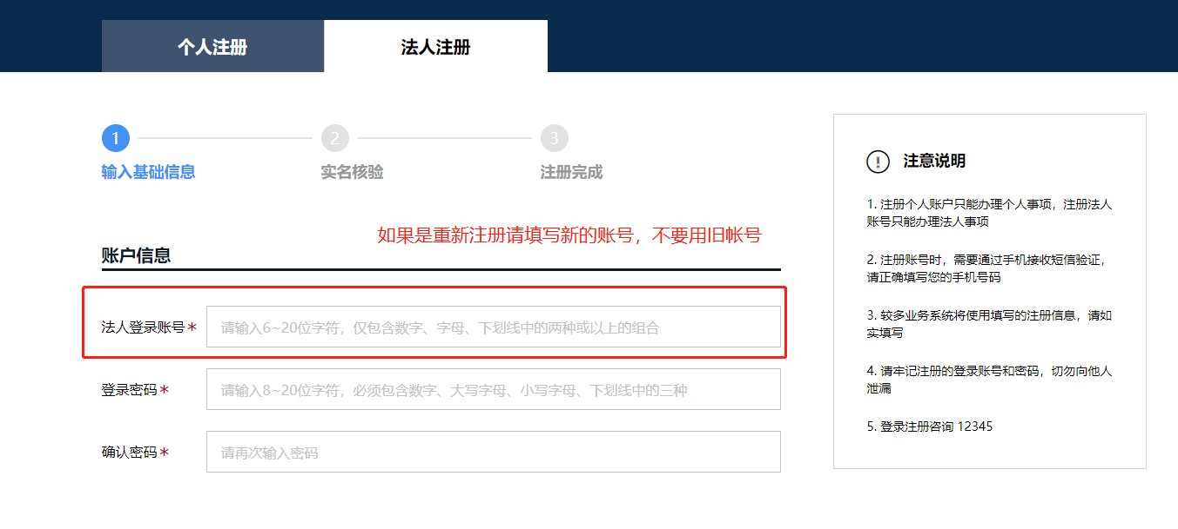

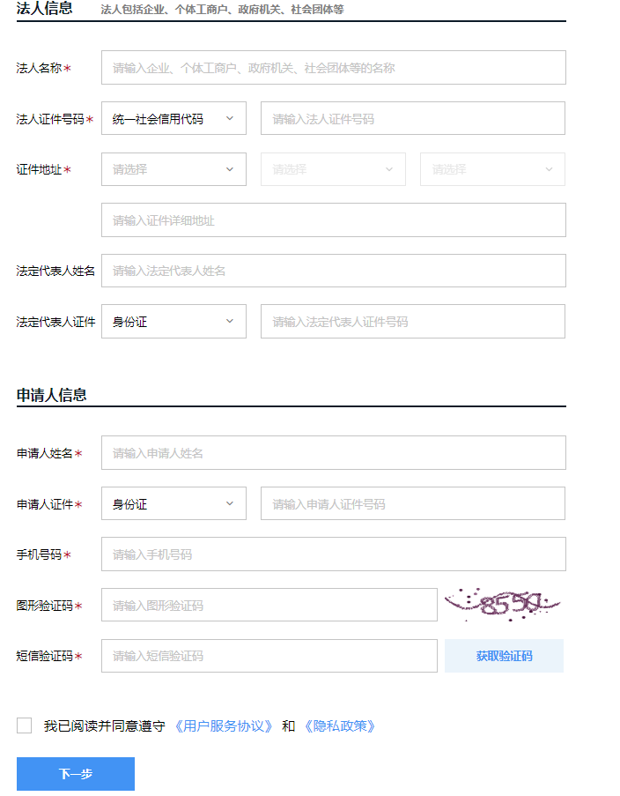

信息填写完成

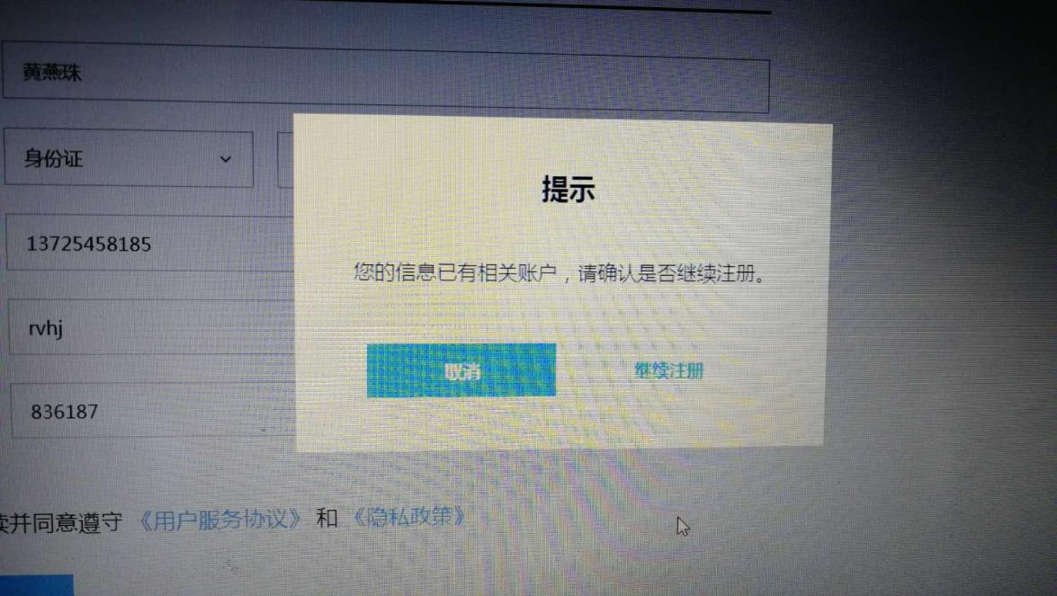

若重新注册遇到这个提示可以点击继续注册覆盖前账户信息即可完成注册

问题3：有账号密码无法登陆系统；

答：首先确认登陆的地址有没有错，**确认是否以法人身份登陆系统，个人注册的账号无法登陆系统，法人身份注册是需要统一信用代码和**企业信息的。如下图所示，**使用法人账号登录，登录一定要切换到“法人登录”界面再输入账号、密码和验证码信息**。

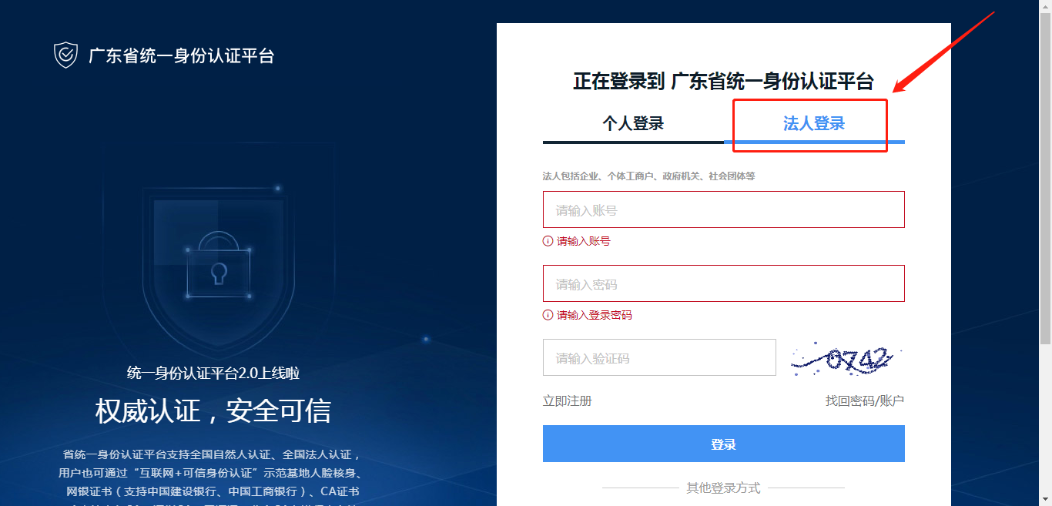

问题4：法人身份登陆时显示没有权限登陆：

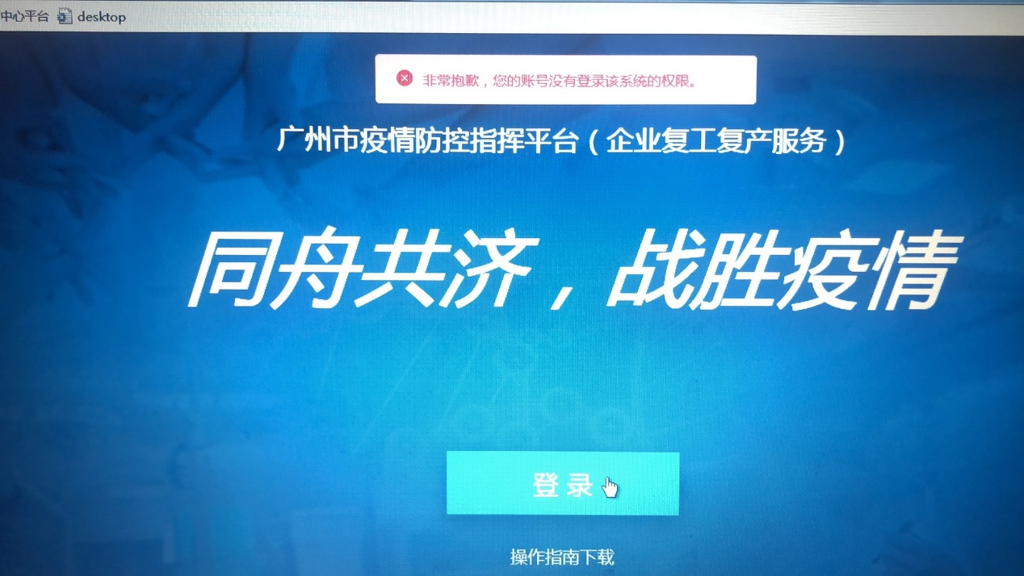

答：

**出现该问题，首先确认是否使用法人账号登录，使用法人账号登录，登录一定要切换到“法人登录”界面再输入账号、密码和验证码信息。**

**若企业已经使用法人账号登录，仍提示无权限，请查看省统一身份认证平台的账号注册信息（https://tyrz.gd.gov.cn/tif/sso/static/manage/info），核对一下是否使用统一社会信用代码为法人证件号码，然后核对一下企业全称和信用代码和营业执照上登记的是否一致？如果企业名称或者信用代码不一致，请重新按照正确的信用代码进行账号注册；如果一致，则让企业提供企业名称和信用代码，在群里反馈，我们让开发人员去处理；**

问题4：法人身份登陆后报错；

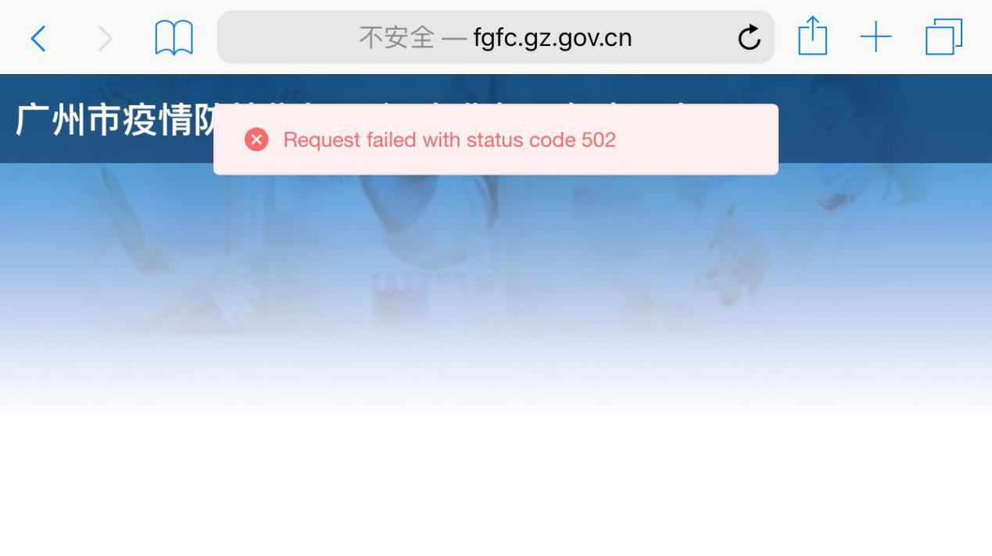

答：系统问题，反馈给系统支撑人员解决。

1. 业务问题：

问题1：无法填报任务（一般是点击复产填报复工填报显示无任务）

答：让企业提供企业名称和统一信用代码，在群里反馈，我们让开发人员去处理；

问题2：企业提问题提错了，或者已经解决了想撤回

答：若工单在牵头单位待办没有派发出去的话，企业可以在我的问题列表作撤回处理。

问题3：反馈问题失败怎么办？

答：企业反馈项目问题的时候需要选择关联企业的项目再填报信息才可以正确提交。

1. 信息问题：

问题：若企业发现登陆后提问企业名称或信用代码与企业现名称和信用代码对不上？

答：请联系牵头部门，将企业最新的企业信息（包括企业名称信用代码等）提供给牵头单位，由牵头单位统一提出变更给政数局审核，政数局通过后会让我们后台统一更新企业的信息。

1. 成员单位访问政府端出现页面显示异常？

答：请使用最新版的谷歌、火狐、IE11浏览器，其余浏览器对系统的支持不佳，会出现页面异常；

1. 成员单位无法访问政府端？

答：必须在政务网中访问政府端（http://172.29.1.36:8082/epidemic/home），否则无法访问；如果没有政务网，可以使用VPN进行访问（增城），向区政数局申请VPN账号，申请开通对172.29.1.36的访问权限，另外需要在本地host文件中增加以下记录：10.194.253.135 fgfc.gz.gov.cn和120.197.38.35 fgfc.gz.gov.cn（增加host记录教程，可以自行百度了解）；

1. 政府端账号忘记密码？

答：将重置密码的需求提交到区发改局或应急局统一提交到技术支撑单位进行密码的重置，重置后的密码为123456Qw!